Тема «Труд-основа жизни»

Тип урока: урок изучения нового.

Цель: дать представление о том, какую роль труд играет в жизни каждого человека; объяснить, почему труд оценивается по-разному; показать взаимосвязь между качеством работы и поощрением и наказанием работника; охарактеризовать виды труда; определить правила успешного труда; раскрыть значение понятий труд, товар, благотворительность.

Оборудование: пакет с рабочим материалом; мультимедийная презентация.
Основные понятия: труд, качество, количество, товар, услуга, богатство, благотворительность.

Ход урока:

I. Орг. Момент.

Речевая и фонетическая разминка.

II. Мотивационно-целевой этап
Случилось это в Средние века. Монах, руководивший строительством собора, решил посмотреть, как работают каменщики. Он подошел к первому и попросил его рассказать о своей работе.
- Я сижу перед каменной глыбой и работаю резцом. Скучная и нудная работа, изнуряющая меня, — сказал тот со злобой.
Монах подошел ко второму каменщику и спросил его о том же.
- Я работаю по камню резцом и зарабатываю этим деньги. Теперь моя семья не будет голодать, — ответил мастер сдержанно.
- Монах увидел третьего каменщика и спросил о его работе.
- Со стороны кажется, что я режу камень. Но на самом деле я строю храм, который простоит тысячу лет. Я строю будущее, — улыбнувшись, ответил третий каменщик.
- О чем эта притча?
- Как вы ее понимаете?
- Как вы думаете, какое отношение она имеет к теме нашего урока?
(Ответы учеников)
- Как выстроить свою жизнь? На этот сложный вопрос вы не один раз будете искать ответы. Для определения главных и второстепенных целей и задач человека психологи используют следующий тест.
- Вам необходимо нарисовать дерево, корень которого обозначает момент вашего рождения, ствол — всю вашу дальнейшую жизнь, ветви — те задачи, которые вам предстоит решать в течение жизни. В качестве вершины необходимо обозначить самое важное в вашей жизни.
- Откройте тетради и нарисуйте свое «дерево жизни».
(Проверка выполнения задания, подведение итогов.)
- Вы убедились, что ветвей на вашем дереве много, но самыми главными являются те, которые связаны с вашей трудовой деятельностью и семейным положением.
- Что вам известно о различных профессиях и ремеслах?
- Какие пословицы и поговорки, посвященные труду, богатству и бедности, вы знаете?
(Ответы учеников.)
- Тема нашего урока «Труд — основа жизни».
- Предположите, о чем пойдет речь на нашем уроке.
- Как вы думаете, на какие вопросы нам предстоит ответить? (Ответы учеников.)
ПЛАН:
- Труд. Каким бывает труд.
- Что создаётся трудом.
- Как оценивается труд.
- Богатство и бедность.

III. Изучение нового.
- Труд. Каким бывает труд.
- Какие ассоциации возникают у вас при слове труд? (Работа со Схемой.) Слайд 3.
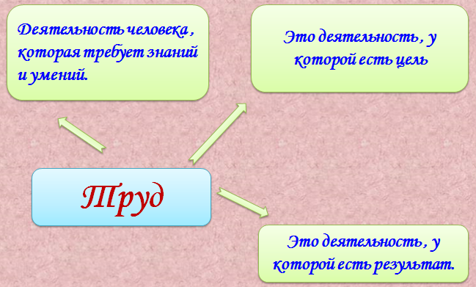

Запись определения в тетрадь (Слайд 4):
ТРУД – это деятельность, которая требует знаний и умений, у неё есть цель и результат.

- Человек трудится всю жизнь. Давайте убедимся в этом.
Иллюстрация 1. (Изображение грудного ребенка.)
- Объясните, почему, несмотря на свой малый возраст, ребенку приходится постоянно трудиться? В чем заключается его труд?
Иллюстрация 2. (Изображение ребенка-дошкольника.)
- Как трудится в этом возрасте ребенок? Что он уже умеет делать?
Иллюстрация 3. (Изображение школьника.)
- Как трудится в этом возрасте подросток? Что он умеет делать? Иллюстрация 4. (Изображение юноши.)
- Как трудятся в этом возрасте молодые люди? Иллюстрация 5. (Изображение взрослого человека.)
- Как трудятся люди в этом возрасте? Иллюстрация 6. (Изображение пожилого человека.)
- Трудятся ли пожилые люди? Как? (Ответы учеников.)
- Мы доказали с вами, что труд сопровождает нас всю жизнь. Если в какой-то момент своей жизни человек будет лениться, чему-нибудь не научится, то всю оставшуюся жизнь ему придется это наверстывать.
Проблемный вопрос. Для чего трудится человек?
- Ответим на этот вопрос, используя прием «Добавь следующее».
(Ученики по очереди называют цели труда человека. По ходу составляется кластер.)
Слайд 5.
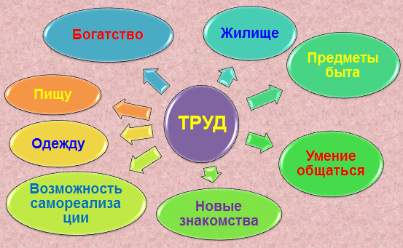

- Труд различается по содержанию и сложности.
- Работая с текстом на с. 74 учебника, познакомьтесь с видами труда и дайте их характеристику. (Проверка выполнения задания.)
- Давайте проанализируем некоторые профессии, приведем примеры разного рода труда. Для этого поработаем с таблицей. (Учитель раздает карточки. На первой карточке — таблица с названиями профессий, на второй — антонимы, характеризующие тот или иной труд.)
- Подберите подходящую характеристику для каждой предложенной профессии и впишите в таблицу.
Карточка 1. Заполни таблицу, используя характеристики труда.

Профессия | Характеристика труда
Дворник
Продавец
Водитель
Врач
Учитель
Банкир
Предприниматель

Характеристики труда:
- постоянный — временный;
- простой — сложный;
- умственный — физический;
- оплачиваемый — безвозмездный;
- добровольный — принудительный;
- ручной — автоматизированный;
- творческий — традиционный;
- коллективный — индивидуальный.
(Проверка выполнения задания.)

Игра «Угадайка».
- Угадайте, кому для выполнения своих профессиональных обязанностей нужны указанные предметы.
- Шампунь, ножницы, фен, расческа;
- градусник, скальпель, бинт, зеленка;
- мел, указка, журнал, глобус;
- кирпич, цемент, краска, мастерок;
- диск, дисплей, мышь, модем;
- краски, холст, кисти, мольберт;
- трактор, комбайн, плуг, семена.
(Проверка выполнения задания.)

- Обратимся к рубрике «Картинная галерея» на с. 75 учебника.
- Каким трудом заняты герои картины?
- Какие обязанности они выполняют?
- Смог ли художник отразить отношение людей к труду?
- Всмотритесь в их лица: какие чувства испытывают труженики от процесса труда?
(Ответы учеников.)
- Исходя из тех выводов, которые мы сделали во время работы с картиной, давайте выделим важные аспекты труда человека.
К ним относятся:
- мотивы труда;
- социальная (общественная) значимость труда;
- отношение людей к труду и его результатам;
- взаимоотношения участников совместного труда.

2. Что создается трудом
- Посмотрите на картинки (телевизор, мороженое, стол, велосипед, посуда, ремонт дома, ремонт автомобиля, строительство дома, доставка пиццы, стрижка в парикмахерской, лечение у доктора). Разделите их на две группы.
- У Вас получились две группы.
- Какой вопрос можно задать к картинкам из первой группы? (Ответ: ЧТО?)
- Какой вопрос можно задать к картинкам из второй группы? (Ответ: ЧТО ДЕЛАЕТ? ЧТО ДЕЛАЮТ?)
- Что обозначают слова, которые отвечают на вопрос ЧТО? (Ответ: предметы)
- Что обозначают слова, которые отвечают на вопросы ЧТО ДЕЛАЕТ? ЧТО ДЕЛАЮТ? (Ответ: действие)
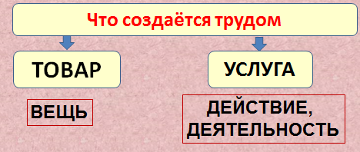
Слайды 15-16

ПРЕДМЕТ,
ВЕЩЬ

Задание. Определите, что здесь товар или услуга? Слайд 17.
- Проверим, насколько хорошо вы усвоили пройденный материал. Заполните таблицу, используя следующие слова и словосочетания.
Стрижка в парикмахерской, тетрадь в клетку, фотоальбом, велосипед, поездка в метро, книга, удаление зуба, ремонт сломанного замка на куртке, ремонт сломанного телевизора, мороженое.
Товар | Услуга

(Проверка выполнения задания.)

3. Как оценивается труд
Слайд 19.
Труд людей оценивается по количеству сделанного и качеству сделанного.
- Люди научились определять величину вложенного труда и ценить не только сложность выполняемых трудовых операций, но и общественное значение результатов труда.

4. Богатство и бедность
- Послушайте притчу.
Однажды Бедность и Богатство поспорили между собой, кто из них красивее. Они долго не могли разрешить этот вопрос самостоятельно, поэтому решили обратиться к первому встречному человеку.
- Пусть первый встретившийся нам мужчина разрешит наш спор, — решили они и отправились в путь.
Навстречу им шел мужчина средних лет. Он не сразу заметил, что к нему с двух сторон подскочили Бедность и Богатство.
- Только ты можешь разрешить наш спор! — затараторили они. — Скажи, кто из нас красивее!
- Вот беда! — подумал про себя мужчина. — Скажу, что Бедность красивее — Богатство обидится и уйдет от меня, а если скажу, что Богатство, тогда Бедность может разозлиться и напасть на меня. Что же делать?
Мужчина подумал немного и говорит им:
- Я так сразу не могу сказать, когда вы на месте стоите. Вы сначала немного пройдитесь по дороге туда-сюда, а я погляжу.
Стали Бедность и Богатство разгуливать по дороге. И так пройдут, и эдак. Каждому хочется выглядеть получше.
- Ну? — закричали они наконец в один голос. — Кто же из нас красивее?
Мужчина улыбнулся им и ответил:
- Ты, Бедность, очень красива и обворожительна со спины, когда уходишь! А ты, Богатство, просто превосходно, когда поворачиваешься лицом и приходишь!
- О чем эта притча?
- Как вы поняли ее смысл?
- Как вы считаете, что такое богатство?
(Ответы учеников, составление схемы.)
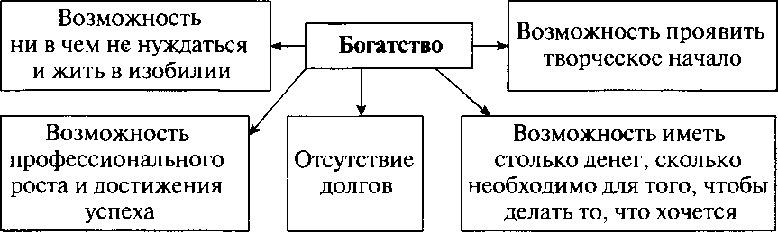

Проблемный вопрос. Предположите, каким образом человек приобретает богатство.
(Ответы учеников, составление схемы.)

- В стремлении к богатству нет ничего предосудительного. Важно учитывать способы получения богатства и различать цели, на которые оно употребляется.
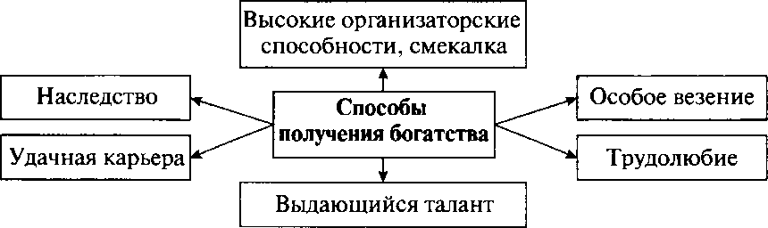

5. Богатство обязывает
— Запишите в тетрадях слово благотворительность и объясните, из каких двух слов оно состоит. (Проверка выполнения задания.)

Задание 1. Прочитайте текст «Богатство обязывает» и выполните задания 4 и 5.

Задание 2 . Выберите правильный ответ и запишите его.
Человек, покровительствующий какому-нибудь делу, начинанию, помогающий науке и искусству – это ….

- магнат
- бизнесмен
- меценат
- предприниматель

Задание 3 . Заполните таблицу по тексту
Имя и фамилия мецената | Что сделал для людей

IV. Обобщение.

V. Закрепление.
Задание 1. Правильно назови слова, расставляя ударение.
Труд, качество, количество, товар, услуга, богатство, благотворительность..

Задание 2. Дополните определение.

ТРУД – это _____________________, которая требует _____________и_______________, у неё есть __________________и _________________.

- знаний
- результат
- деятельность
- умений
- цель

Фронтальный опрос:
- Каким бывает труд?
- Как можно оценить труд?
- Что создаётся трудом?

VI. Итог урока.
1. Рефлексия.
— Наш урок подходит к концу. Давайте вернемся к тем во¬просам, которые мы ставили перед собой в начале урока. Ответили мы на них?
— Нарисуйте лесенку из трех ступенек и отметьте галочкой, где вы находитесь:
• если вы все поняли, то на верхней ступеньке;
• если у вас остались вопросы, то на средней;
• если вам ничего не понятно, то на нижней.
(Ученики выполняют задание.)
— Поднимите руки те, кто отметил себя на нижней ступеньке. Кто на средней? А на верхней?
2. Оценивание работы учащихся. Выставление отметок.
3. Домашнее задание. Выучить записи в тетради.

